化学竞赛习题册
第三篇 有机化学
第 6 章 羰基化学与缩合反应

题量：32
版本：学生版（无答案）
日期：2026-09-06

第 6 章 羰基化学与缩合反应

6.1 Ch6-T3-缩合策略综合
（部分结构式见原书图片）
综合运用 Aldol 缩合、Mannich 反应和 Wittig 反应设计目标分子的合成路线。

6.2 Ch11-P6-不同亲核试剂捕获中间体的机理
【中文】为下列三个反应提出机理——不同的亲核试剂（羧酸、酯基氮、氰根）捕获由羰基化合物与胺/醇形成的中间体。（反应式见图）
【原文】Suggest mechanisms for these reactions. (Three reactions where different nucleophiles — carboxylic acid, ester nitrogen, cyanide — trap intermediates formed from carbonyl compounds and amines/alcohols.)
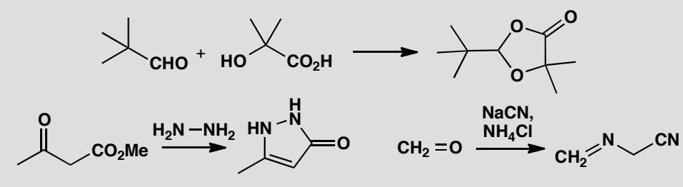

6.3 Ch11-P8-Dapsone亚硫酸氢加合物（前药）机理
【中文】在第 6 章中，我们介绍了抗麻风病药物氨苯砜（dapsone）如何通过形成”亚硫酸氢盐加合物”（bisulfite adduct）而变得可溶。现在你已经了解了第 11 章所述的反应，应当能够为该反应画出机理。该加合物被称为”前药”（prodrug），意思是它本身不是药物，而是在体内通过化学反应生成药物。这一过程可能如何发生？（反应式见图）
【原文】In chapter 6 we described how the anti-leprosy drug dapsone could be made soluble by the formation of a ‘bisulfite adduct’. Now that you know about the reactions described in chapter 11, you should be able to draw a mechanism for this reaction. The adduct is described as a ‘prodrug’, meaning that it is not the drug but gives rise to the drug by chemistry within the body. How might this happen?
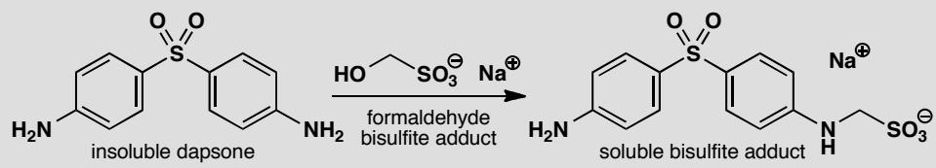

6.4 Ch11-P11-Frovatriptan前体三步合成设计
【中文】三个化学步骤可将环己烷-1,4-二酮转化为一种用于合成抗偏头痛药物 frovatriptan（夫罗曲坦）的化合物。提出如何实现这一转化。（提示：涉及缩醛保护与还原胺化；反应式见图）
【原文】Three chemical steps convert cyclohexane-1,4-dione into a compound which is used for the synthesis of the anti-migraine drug frovatriptan. Suggest how this transformation is carried out.
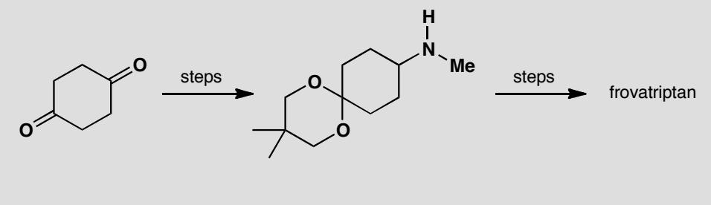

6.5 Ch12-P2-三阶酮水解机理推导
【中文】该反应呈现三级动力学，速率表达式为 rate = [ketone][HO⁻]²（见下式）。为该反应提出机理。（反应式见图）
【原文】This reaction shows third-order kinetics as the rate expression is
$$\text{rate}=[\text{ketone}][{\text{HO}}^{−}]^{2}$$
Suggest a mechanism for the reaction.
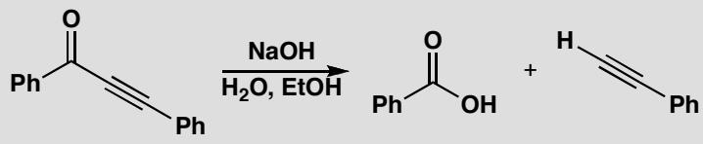

6.6 Ch26-P7-分子内Claisen类似缩合制杂环酮
【中文】本章介绍了通过分子内 Claisen 缩合合成六元环酮，并指出环化无论从哪个方向进行都无所谓，因为产物相同（见图）。奇怪的是，五元杂环酮也可以用类似的路线制备。此时起始原料不对称，可能有两种环化产物（见图）。画出这些产物的结构，并解释为什么生成哪一种都无关紧要。
【原文】The synthesis of six-membered ketones by intramolecular Claisen condensation was described in the chapter where we pointed out that it doesn’t matter which way round the cyclization happens as the product is the same.
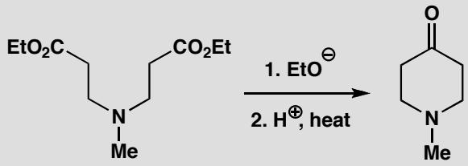
Strangely enough, five-membered heterocyclic ketones can be made by a similar sequence. The starting material is not symmetrical and two cyclized products are possible. Draw structures for these products and explain why it is unimportant which is formed.
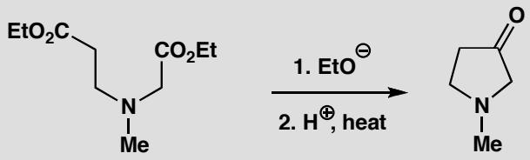

6.7 Ch35-P5-三环羟基酮retro-DA+电环化开环
【中文】一个三环羟基酮通过双硅醚（bis silyl ether）的水解制得。进一步反应生成了一个新化合物。请解释这些反应，包括立体化学。该二烯的质子 NMR 谱为：δ_H 6.06 (1H, dd, J 10.3, 12.1)、6.23 (1H, dd, J 10.3, 14.7)、6.31 (1H, d, J 14.7) 和 7.32 (1H, d, J 12.1)。这与所给的结构相符吗？（反应式见图）
【原文】A tricyclic hydroxyketone was made by hydrolysis of a bis silyl ether. Further reaction gave a new compound. Explain these reactions including the stereochemistry. The diene has the proton NMR spectrum: δ_H 6.06 (1H, dd, J 10.3, 12.1), 6.23 (1H, dd, J 10.3, 14.7), 6.31 (1H, d, J 14.7), and 7.32 (1H, d, J 12.1). Does this agree with the structure given?
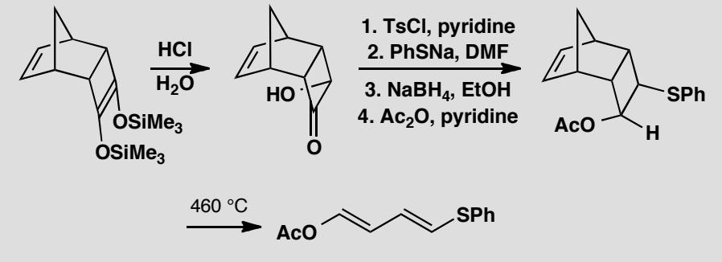
原文题目：A tricyclic hydroxyketone was made by hydrolysis of a bis silyl ether. Further reaction gave a new compound. Explain these reactions including the stereochemistry. The diene has the proton NMR spectrum: δ_H 6.06 (1H, dd, J 10.3, 12.1), 6.23 (1H, dd, J 10.3, 14.7), 6.31 (1H, d, J 14.7), and 7.32 (1H, d, J 12.1). Does this agree with the structure given?

6.8 Ch40-P4-羰基插入PdIIσ配合物
【中文】请为图中所示的内酯合成反应提出一个机理。
【原文】Suggest a mechanism for this lactone synthesis.
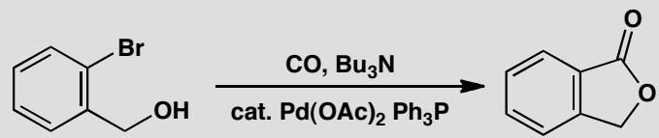

6.9 Ch40-P7-羰基化Stille偶联
【中文】请给出这个羰基化反应的机理。评论其立体化学，并解释为什么在一氧化碳气氛下进行反应时产率更高。进而解释抗真菌化合物 pyrenophorin 的这一片段合成。（反应式见图）
【原文】Give a mechanism for this carbonylation reaction. Comment on the stereochemistry and explain why the yield is higher if the reaction is carried out under a carbon monoxide atmosphere. Hence explain this synthesis of part of the antifungal compound pyrenophorin.
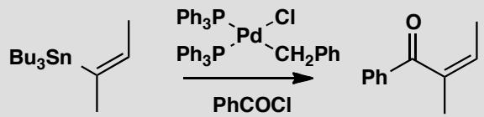
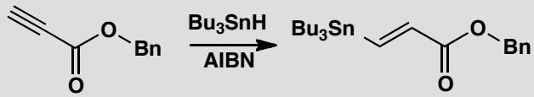
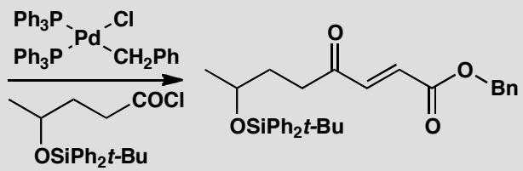

6.10 Ch40-P9-分子内AldolWacker氧化
【中文】推断图中所示反应序列中各化合物的结构，并为各步反应提出机理，解释其中的一切选择性。B 的波谱数据：IR 1730、1710 cm⁻¹；δH 9.4 (1H, s)、2.6 (2H, s)、2.0 (3H, s)、1.0 (6H, s)。C 的波谱数据：IR 1710 cm⁻¹；δH 7.3 (1H, d, J 5.5 Hz)、6.8 (1H, d, J 5.5 Hz)、2.1 (2H, s)、1.15 (6H, s)。
【原文】Work out the structures of the compounds in this sequence and suggest mechanisms for the reactions, explaining any selectivity.
B has IR: 1730, 1710 cm⁻¹, δH 9.4 (1H, s), 2.6 (2H, s), 2.0 (3H, s), and 1.0 (6H, s). C has IR: 1710 cm⁻¹, δH 7.3 (1H, d, J 5.5 Hz), 6.8 (1H, d, J 5.5 Hz), 2.1 (2H, s), and 1.15 (6H, s).
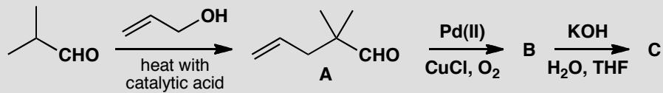

6.11 化学能力测试-Ch9B-1-聚甲醛白色固体推断
白色固体 A 是一种常用的有机试剂，具有下列性质：
① 有碱存在时加热，A 与 Cu(OH)₂ 反应，生成红色沉淀。 ② 可以进行银镜反应。 ③ 在 HCl 存在时，与过量的甲醇反应，生成光学惰性的挥发性化合物 B（不是外消旋体）为唯一产物。 ④ 60 mg A 在过量的氧中燃烧，生成 44.8 mL 气体 C（在 0 ℃、760 mmHg 下测定，分子量为 44）和 0.036 mL 的液体 D。液体 D 与 B 反应生成气体 E，E 极易溶于水得到一溶液，该溶液广泛用于应用化学品、医药、生物学等方面，是廉价的且作用力很强的杀菌剂和防腐剂。另外，0.036 g D 与 60 mg A 含有相同量的氧。
1-1. 写出化合物 A、C 和 D 的实验式。 1-2. 写出 A 与氢氧化铜反应生成的红色沉淀的化学式。 1-3. 写出 A、B 和 E 的结构。 1-4. 写出所涉及的化学反应，包括 E 转化为 A 的反应。 1-5. 可以认为 A 和 B 属于同一种类的有机化合物吗？

6.12 Gabriel伯胺合成
例题1：Gabriel伯胺合成法应用——构型翻转与保持
利用 Gabriel 伯胺合成法，设计从手性醇出发制备伯胺的路线：
- 构型翻转：通过单次 $S_{N}2$ 反应实现（醇→对甲苯磺酸酯→胺）
- 构型保持：需两次 $S_{N}2$ 反应（醇→酯→水解→再酯化→胺）

6.13 Michael加成
习题 10. 你从碱催化的 2,4-戊二酮与下列每个 $α,β$-不饱和受体的 Michael 反应中能够获得什么产物？
- 2-环己烯酮
- 丙烯腈
- 2-丁烯酮
习题 14. 下面的反应涉及到两步成功的 Michael 反应。写出两步，画出其机理。
（给出环酮在碱性条件下与 $α,β$-不饱和羰基化合物反应生成稠环产物的过程）

6.14 Robinson成环
习题 12. 2-甲基-1,3-环戊二酮与 3-丁烯-2-酮的 Robinson 成环反应的产物是什么？
$$\text{2-甲基-1,3-环戊二酮}+\text{3-丁烯-2-酮}\overset{\text{碱}}{→}?$$
请画出产物结构和反应机理。Robinson 成环反应是 Michael 加成与羟醛缩合的串联反应，可高效构建六元环并环体系。

6.15 Darzen反应机理
习题 15. Darzen 反应涉及到氯乙酸乙酯和酮生成环氧酯的两步碱催化的缩合。画出其机理。
$$\text{环己酮}+ClCH_{2}CO_{2}Et\overset{NaOEt}{→}\text{环氧酯产物}$$
请写出两步反应的详细机理，用弯箭头表示电子流动。

知识点
- Claisen缩合

6.16 茚三酮反应产物（第33届初赛）
某简单芳香三酮化合物在有机合成、生物化学以及分析化学中均具有重要的应用。它常以水合物的形式稳定存在，室温下此水合物在浓硫酸中与苯反应，高产率地生成化合物 G。G 的核磁共振氢谱为：$δ$ 7.27~7.34 (10H), 7.91 (2H), 8.10 (2H) ppm。
9-1 画出 G 的结构简式。
9-2 研究发现，当使用超酸三氟甲磺酸代替浓硫酸后，反应的产物如下图左所示。研究还表明，化合物 G 在三氟甲磺酸作用下也可以转化为该化合物。画出化合物 G 转化为此产物过程中所形成的中间体。提示：同一物种只需画出其中一个主要共振式。
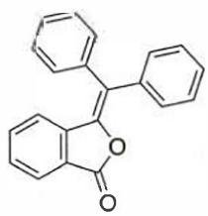
9-2 图 n
9-3 参照以上实验结果，如果希望制备以下内酯（下图右），画出所用原料 H 的结构简式（说明：LA 为 Lewis 酸，Lewis acid）：
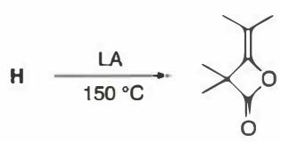
9-3 图
9-4 室温下五元环状化合物克酮酸（croconic acid, $C_{5}H_{2}O_{5}$）在浓硫酸的作用下先与等量的苯反应形成中间体 $I(C_{11}H_{6}O_{4})$，继续在苯中反应生成 $J(C_{23}H_{16}O_{3})$。画出 I 和 J 的结构简式。

6.17 AchR重排氧化试剂选择（第36届初赛第二场）
如下所示，呋喃衍生物发生 Achmatowicz (AchR) 重排是制备六元杂环化合物的有效方法：
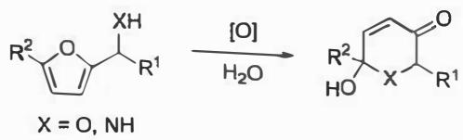
AchR 重排的氧化试剂多种多样。如下反应试剂中不可能用于 AchR 重排的有哪些？
- HOBr
- NBS (N-溴代丁二酰亚胺)
- $m$-CPBA
- $CeBr_{3}/H_{2}O$​
利用 oxone/KBr (oxone: $K_{2}{SO}_{4}/{KHSO}_{4}/2{KHSO}_{5}$ ) 作氧化剂，具有绿色、高效等特点，预测下列 AchR 重排反应的主要产物（要求立体化学）。(TIPS: 三异丙基硅基)
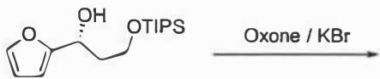
AchR 重排和 $[5+2]$ 环加成反应相结合，可以构筑 [3.2.1] 双环骨架 (Ac = CH₃CO)。
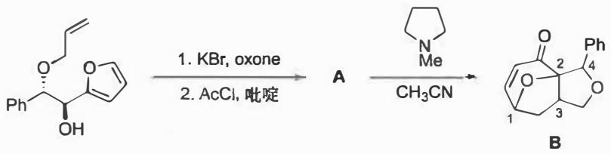
画出 A 的结构和由 A 转化成 B 的关键中间体，并标注产物 B 中手性碳的绝对构型。
当呋喃环 C4 位有取代基时，也可以进行类似 9-3 的反应，画出 D、E、F 的结构（要求立体化学）。
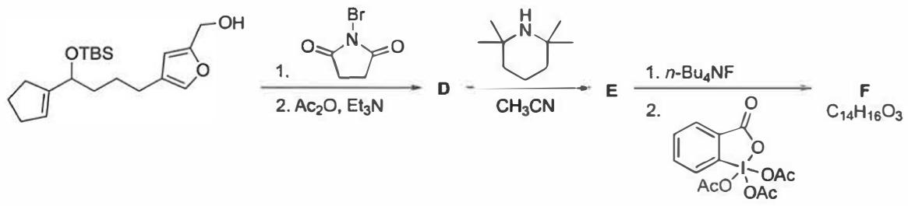

6.18 化学能力测试-Ch7A-7-二元羧酸电离常数统计比
弱酸电离 HA ⇌ H⁺+A⁻：v正=β[HA]，v逆=α[H⁺][A⁻]。
二元酸 HOOC—(CH₂)_{x}—COOH（简记 A），一级解离常数 K₁、二级 K₂。x 足够大以至两羧基间分子内相互作用可忽略。
7-1 推导 K₁、K₂ 间简单代数关系。
7-2 找出溶液中 H⁺ 浓度与羧酸浓度依赖关系。
7-3 定性阐明 x=1 与 x=0 时 K₁/K₂ 变化及理由。
7-4 x=1 时，A 在 P₂O₅ 存在下加热得 B 和 H₂O，B 为线型分子。(1) 写 B 结构简式。(2) B 与 NH₃、HCl、ROH 反应，写 B+NH₃→C。(3) 光照下 B 分解为 D 和 E，D 与 CH₂=CH₂ 反应生成 F 和 E（各物质量均相等），写方程式。
7-1 一级电离 H₂A ⇌ H⁺ + HA⁻：v正 = 2β[H₂A]（两个羧基）、v逆 = α[HA⁻][H⁺]（HA⁻ 一个可质子位）：
$$K_{1}=\frac{[H^{+}][HA^{−}]}{[H_{2}A]}=\frac{2β}{α}$$
二级 HA⁻ ⇌ H⁺ + A²⁻：v正 = β[HA⁻]、v逆 = 2α[A²⁻][H⁺]：
$$K_{2}=\frac{[H^{+}][A^{2−}]}{[HA^{−}]}=\frac{β}{2α}$$
K₁ = 4K₂（统计因子：两相同羧基，一级概率因子 2、二级 1/2）。
7-2 设 c 总浓度、x=[HA⁻]、y=[A²⁻]：K₁=[H⁺]x/(c−x−y)、K₂=[H⁺]y/x=K₁/4。电荷平衡 [HA⁻]+2[A²⁻]=[H⁺]：
$$[H^{+}]=−\frac{K_{1}}{4}+\sqrt{{\left(\frac{K_{1}}{4}\right)}^{2}+K_{1}c}$$
7-3 x=1 丙二酸 / x=0 草酸：羧基相距近，双阴离子电荷排斥使第二步去质子化更难 → K₁/K₂ ≫ 4。且 H₂A⁻ 可分子内氢键增稳。
7-4
- B = O=C=C=C=O（二氧化三碳 C₃O₂，线型）
- O=C=C=C=O + 2NH₃ → H₂N−C(O)−CH₂−C(O)−NH₂（丙二酰胺 C）
- C₃O₂ →(hv) C₂O + CO；C₂O + CH₂=CH₂ → CH₂=C=CH₂ + CO
知识点 | 本题应用
酸碱平衡 | 统计电离常数
电离常数 | K₁=4K₂
有机化学 | 丙二酸脱水 C₃O₂

6.19 化学能力测试-Ch9A-2-环丙沙星合成路线
环丙沙星（G）是一种新型的广谱抗菌药物，其工艺合成路线如下：
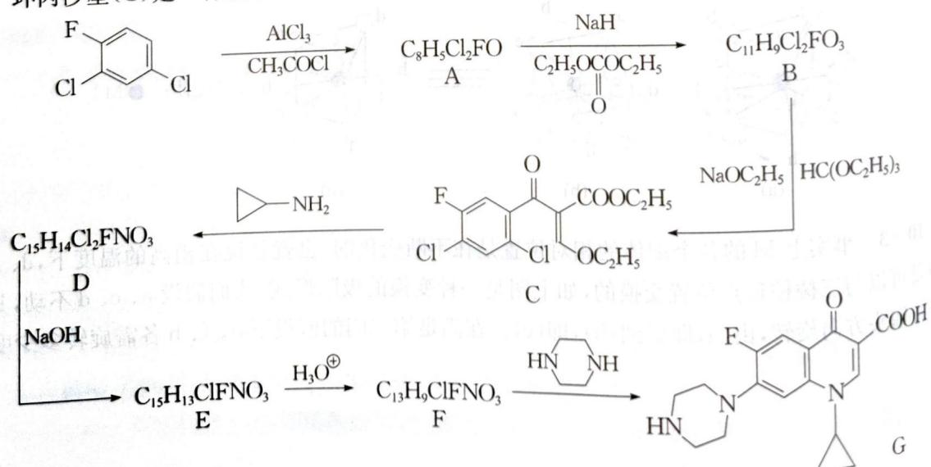
2-1. 画出 A、B、D、E、F 的结构式。 2-2. 为何由 A 转化为 B 需使用强碱 NaH 而由 B 转化为 C 的反应使用 NaOC₂H₅ 即可？ 2-3. 由 C 转化为 D 是一步反应还是两步反应？简要说明之。

6.20 化学能力测试-Ch9A-4-五苯基苯甲醛合成路线
立体结构上特殊拥挤的 2,3,4,5,6-五苯基苯甲醛是合成新型红色荧光材料的重要中间体，该中间体的合成难度较大。文献报道了类似化合物的合成：
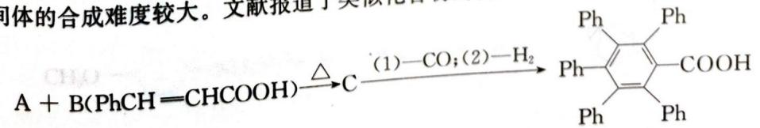
化合物 A 可由下列反应制取：Ph—C(=O)—C(=O)—Ph + E ―[OH⁻]→ A。某研究者根据相关文献资料，从易得的肉桂醛（F）出发，设计合成了 2,3,4,5,6-五苯基苯甲醛，反应路线如下：
F（Ph—CH＝CH—CHO）+ HOCH₂CH₂OH ―[p-TsOH/C₆H₆]→ G ―[A/△]→ H ―[（1）–CO₃；（2）–H₂/DMSO]→ I ―[（J）]→ 五苯基苯甲醛
以上各式中 p-TsOH、DMSO 和 TCQ 分别表示对甲基苯磺酸、二甲亚砜和四氯苯醌（TCQ 结构见下）：
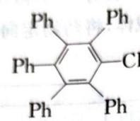
4-1. 写出 A 的分子式。 4-2. 写出上述反应中 A、C、E、G、H、I、J 的结构式。 4-3. 写出化合物 A 和 E 的名称。 4-4. 指出合成 C 和合成 A 的反应类型。 4-5. 由 F 合成 G 的目的是什么？p-TsOH 起什么作用？为什么不能用干燥的氯化氢代替 p-TsOH？

6.21 化学能力测试-Ch9A-6-Hagemann酯串联反应
碳负离子与 α,β-不饱和羰基化合物进行共轭加成称为 Michael 加成反应，如：
CH₃COCH₂COOC₂H₅ + CH₂＝CHCOCH₃ ―[NaOC₂H₅/C₂H₅OH]→ CH₃COCH(CH₂CH₂COCH₃)COOC₂H₅
该反应是增长碳链和合成环状化合物的有效方法。
串联反应（tandem reaction）是指：在反应中，反应物一次投料，经几步连续的反应得到最终的产物；连续反应中的前一步产物为后一步反应的原料。如一种称为 Hagemann 酯的化合物就是按如下反应式经过串联反应（包括 Michael 加成反应等）得到的：
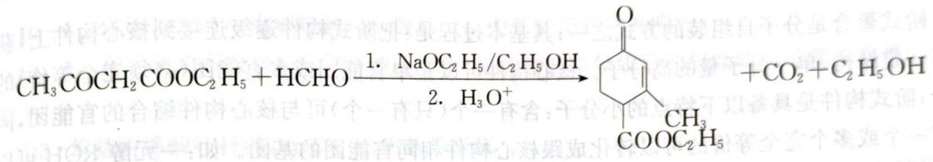
请写出该合成过程中的各步反应。

6.22 化学能力测试-Ch9B-6-二甲基萘格式合成与苝类级联
2,7-二甲基萘可以通过格氏试剂 A 和一种缩醛 B 来制备（A、B 与目标物结构见下图）：
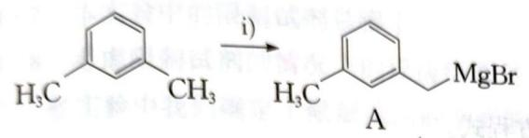
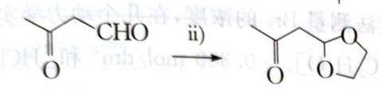
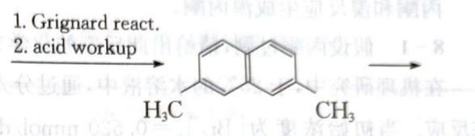
B ―[N-氯代琥珀酰亚胺（NCS，2 eq.）]→ C ―[Zn 粉]→ D ―[Pd，热]→ E
6-1. 提出 A 与 B 的制备的反应条件。 6-2. 解释 2,7-二甲基萘的形成机理。 6-3. 2,7-二甲基萘通过所指明的反应转化为 E（E 是一种复杂化合物，分子式为 C₂₄H₁₂），指出 C、D 和 E。

6.23 Knoevenagel亲核试剂（第26届初赛）
指出该反应中的亲核试剂。
简述催化剂六氢吡啶在反应中的作用。
根据上述反应式，写出合成 A 的 2 个起始原料的结构简式。
画出由 A 制备 D 过程中中间体 B、C 和产物 D 的结构简式。

6.24 Wittig反应与Horner-Wadsworth-Emmons反应对比
Wittig反应及其改良版（HWE反应）是将羰基转化为烯烃的重要方法。
题目： 1. 画出经典Wittig反应的机理（包括甜菜碱中间体和氧杂磷杂环丁烷中间体） 2. 稳定的膦叶立德和不稳定的膦叶立德分别倾向生成E型还是Z型烯烃？ 3. HWE反应（Horner-Wadsworth-Emmons反应）使用膦酸酯而非季膦盐，这带来什么优势？ 4. 硫叶立德（如Ph₂S=CH₂）与膦叶立德的反应性有何不同？

6.25 BD角度与羰基亲核加成
Bürgi-Dunitz（BD）角度描述亲核试剂进攻羰基的方向，约为107°。
题目： 1. 解释BD角度（107°）的分子轨道理论来源： - 羰基的π*反键轨道在碳端和氧端的电子密度分布如何？ - 为什么亲核试剂不从垂直于C=O键平面的正上方进攻？ 2. BD角度实验上如何通过XRD数据验证？ 3. 比较BD角度（纬度方向）和FL角度（经度方向）的定义和影响因素 4. 为什么醛的亲核加成反应速率远大于酮？从位阻效应和电子效应两个角度分析

6.26 C=O双键键能排序与IR验证
羧酸衍生物的C=O双键键能与共轭效应密切相关。
题目： 1. 将以下羧酸衍生物的C=O键能从大到小排序：酰氯(RCOCl)、酸酐(RCO-O-COR)、酯(RCOOR’)、酰胺(RCONH₂)、羧酸根(RCOO⁻) 2. 解释为什么共轭效应越弱，C=O键能越强 3. 给出上述化合物的C=O红外伸缩振动频率范围，并说明键能与波数的关系 4. 酸酐为什么在IR中出现双峰？ 5. 酰胺的C=O键能虽然较弱，但为什么酰氯的亲核反应活性反而最高？

6.27 有机-合成-Grignard试剂与不同羰基化合物反应路线设计
(1) 写出下列 Grignard 试剂与相应羰基化合物反应的产物（含水解后处理），并说明产物的醇类型（伯/仲/叔醇）。
编号 | Grignard 试剂 | 羰基化合物
(a) | $CH_{3}MgBr$​ | $HCHO$（甲醛）
(b) | $CH_{3}CH_{2}MgBr$​ | $CH_{3}CHO$（乙醛）
(c) | $CH_{3}MgBr$（2 当量） | $CH_{3}CO_{2}CH_{3}$（乙酸甲酯）
(d) | $C_{6}H_{5}MgBr$​ | $CO_{2}$（固体 $CO_{2}$，即干冰）
(2) 以 Grignard 试剂和不超过 3 个碳的羰基化合物为主要构建单元，设计合成下列醇的路线：

  - 3-己醇 $CH_{3}CH_{2}CH(OH)CH_{2}CH_{2}CH_{3}$

  - 2-苯基-2-丙醇 $C_{6}H_{5}C(CH_{3})_{2}OH$

  - 三苯基甲醇 $(C_{6}H_{5})_{3}COH$
(3) Grignard 试剂的制备和使用中需要注意哪些事项？（至少列出 4 点）

6.28 有机-羰基-Claisen酯缩合与乙酰乙酸乙酯合成法
(1) 写出两分子乙酸乙酯在 $NaOCH_{2}CH_{3}/CH_{3}CH_{2}OH$ 中反应的机理和主产物。
(2) 乙酰乙酸乙酯（$CH_{3}COCH_{2}CO_{2}C_{2}H_{5}$）是有机合成中的重要中间体。请设计以乙酰乙酸乙酯为原料合成下列化合物的路线：

  - $CH_{3}COCH_{2}CH_{3}$（2-丁酮，即甲基乙基酮）

  - $CH_{3}COCH(CH_{3})CH_{2}CH_{3}$（3-甲基-2-戊酮）

  - $CH_{3}COCH_{2}CH_{2}CH_{2}CH_{3}$（2-己酮）
要求：画出每一步的反应条件和中间体结构，标明所使用的碱和烷基化试剂。

6.29 有机-羰基-交叉Aldol缩合产物预测
苯甲醛（$C_{6}H_{5}CHO$）与丙酮（$CH_{3}COCH_{3}$）在 $NaOH/H_{2}O$ 中反应。
(1) 写出交叉 Aldol 缩合的主产物，并说明原因。
(2) 写出完整的反应机理（用箭头推电子法）。
(3) 如果使用苯乙酮（$C_{6}H_{5}COCH_{3}$）代替丙酮，产物是什么？为什么？
(4) 如果使用过量的丙酮（如 3 当量）在 NaOH 中与 1 当量苯甲醛反应，产物是否相同？为什么？
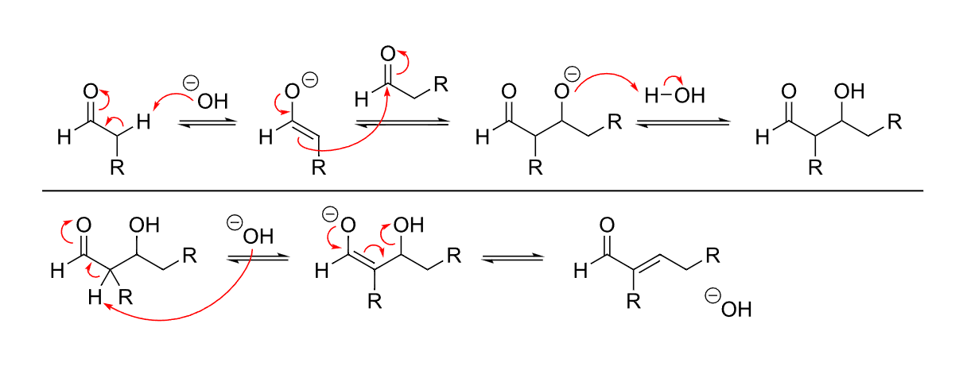

6.30 有机-羰基-亲核加成与α-H活化反应机理
写出以下反应的机理，并预测主要产物：
（1）苯甲醛与丙酮在NaOH催化下的交叉Aldol缩合
（2）苯甲醛与丙二酸在吡啶催化下的Knoevenagel缩合
（3）环己酮与苯胺在弱酸催化下的亚胺（Schiff碱）形成
（4）乙醛在稀NaOH水溶液中的Aldol缩合


6.31 有机-羰基-Evans Aldol过渡态分析
(1) Evans 手性辅基（oxazolidinone）控制的 Aldol 反应中，为什么使用 Bu₂BOTf/NEt₃ 生成 Z-硼烯醇盐？画出 Z-硼烯醇盐的结构。
(2) 画出 Z-硼烯醇盐与醛反应的四种可能的 Zimmerman-Traxler 过渡态（椅式），并判断哪种是主要产物。解释位阻和偶极效应如何共同决定选择性。
(3) Evans 辅基的三种裂解方法分别得到什么产物？写出每种方法的试剂和条件。

6.32 有机-羰基-选择性还原场景判断
(1) 将下列还原剂按还原能力从强到弱排序，并说明每种还原剂的特征选择性：
LiAlH₄、NaBH₄、DIBAL-H、Red-Al (NaAlH₂(OCH₂CH₂OCH₃)₂)
(2) 某分子同时含有酯基（-COOMe）和酮羰基（C=O），如何用 DIBAL-H 在 -78°C 下选择性还原酯基而不还原酮？
(3) 某分子同时含有酰胺（-CONR₂）和酯（-COOR’），用 Red-Al 还原时哪个先被还原？为什么？

